
Versió 1.1
Tots els drets reservats © 2006 – 2009
http://www.winff.org

Una manera fàcil i ràpida de convertir els vostres vídeos amb WinFF i FFmpeg.

Introducció

WinFF és una interfície gràfica per a la línia d'ordres del convertidor FFmpeg. Només trieu els vídeos
que vulgueu convertir i ell s'encarregarà de donar les ordres necessàries a l'FFmpeg des de la consola.

WinFF no és realment un convertidor de formats de vídeo. El que fa és executar l'FFmpeg. Per tant, només
es convertirà qualsevol vídeo que l'FFmpeg sigui capaç de convertir. Contràriament, si l'FFmpeg no pot convertir el vídeo, aleshores WinFF tampoc us podrà ajudar.

WinFF és programari lliure: podeu redistribuir-ho i/o modificar-lo sota els termes de la GNU
General Public License publicada per la Free Software Foundation, disponible en la seva 3ª versió d'aquesta
la llicència, o versions posteriors. El codi font de versions prèvies, així com l'actual, es troben a WinFF.org.

WinFF es distribueix amb l'esperança que us sigui útil, però SENSE CAP TIPUS DE GARANTIA;
Fins i tot sense la garantia implícita de COMERCIABILITAT o IDONEÏTAT PER A UN DETERMINAT PROPÒSIT. Consulteu els termes de la GNU General Public License per a més detalls.
FFmpeg és un projecte independent, no connectat a WinFF. “FFmpeg és una completa solució
multi-plataforma per a gravar, convertir i transmetre àudio i vídeo. Inclou libavcodec – la llibreria líder del
còdec d'audio/video.” FFmpeg és una marca registrada de Fabrice Bellard, creador original del projecte
FFmpeg. FFmpeg és programari lliure sota els termes LGPL o GPL. Específicament en el cas de les
versions del FFmpeg empaquetat amb WinFF, FFmpeg està subjecte a la llicencia GPL. La documentació
completa així com el codi font, el trobareu a http://ffmpeg.org/

Ús del WinFF

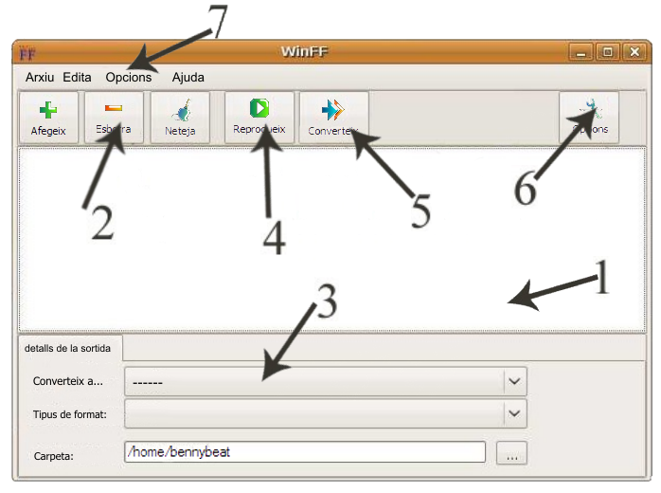
                - Llista d'arxius
                - Afegeix o esborra arxius
                - Detalls de la sortida
                - Reprodueix el vídeo
                - Inicia la conversió
                - Opcions addicionals
                - Opcions del menú

Llista d'arxius: La llista amb els arxius per a convertir.
- Mitjançant el botó Afegeix, podreu afegir els arxius que desitgeu convertir a la llista.
- Amb el botó Esborra podreu treure fàcilment els arxius que seleccioneu de la llista.
- La tecla Del. o Supr. del vostre teclat també esborra els arxius que seleccioneu de la llista.
- El botó Neteja s'encarrega d'esborrar de la llista tots els arxius que han de ser convertits.

Detalls de la sortida:
- Converteix a...: Trieu l'arxiu segons l'ús que li donareu una vegada convertit.
- Tipus de format: Trieu entre les opcions disponibles segons la selecció anterior.
- Carpeta: Indiqueu la carpeta de destinació on voleu que es converteixin els vostres vídeos.
- Podeu afegir/esborrar/editar les configuracions disponibles triant Configuracions des del menú
Arxiu. (Veieu la secció Editant les configuracions del present document).

El botó Reprodueix: Inicia la reproducció dels arxius seleccionats a la llista de reproducció.
- Aquest botó és perfecte per a determinar si la conversió serà possible. Excepte en casos molt
excepcionals, si l'FFplay no reprodueix l'arxiu, aleshores l'FFmpeg no podrà convertir-ho.
- En seleccionar el vídeo que s'està reproduint, podreu veure el percentatge corresponent a la
fracció restant per reproduir.
- Durant la reproducció, les següents tecles estan disponibles:
Q i ESC – Atura i tanca el visor FFplay.
F – Canvia la vista de la reproducció a pantalla sencera.
P i BARRA D'ESPAI – Pausa la reproducció.
A – reprodueix l'àudio en mode de bucle.
V – reprodueix el vídeo en mode de bucle.
T – activa opcions per als subtítols.
W- Mostra l'ona d'àudio.
Fletxa esquerra o dreta – Permet avançar o retrocedir 10 segons de l'arxiu en reproducció.
Fletxa amunt o avall – Permet avançar o retrocedir 1 minut de l'arxiu en reproducció.

Opcions addicionals: Opcions més usuals per a la majoria de les conversions de vídeo.
- Ràtio del vídeo: Si no s'especifica, el ràtio per defecte del vídeo són 200kb/s. El vídeo és
especificat en kb/s. Per tant, escriure 546 al requadre, vol dir inserir un valor de 546 kb/s.
- Fotogrames: Els fotogrames per segon (FPS) del vídeo a crear.
- Mida del vídeo: La mida és l'alçada i l'amplada del vídeo de sortida. Per exemple: 720x576
és la mida estàndard per a un DVD en format PAL. Cal especificar-ho amb el format següent:
[alçada]x[amplada]. Per exemple, 320 per 240 seria 320x240.
- Relació d'aspecte: Estableix la relació d'aspecte per al vídeo de sortida. (4:3, 16:9, 1,3333 o
1,777). La sortida per defecte serà la mateixa que l'arxiu original.
- Ràtio d'àudio: Fixa la taxa de bits d'àudio en kbits/segon. El valor predeterminat són 64KB/s.
- Freqüència del mostreig de l'àudio: Les mostres per segon d'àudio. S'especifica en Hertz.
La freqüència per defecte són 44100h.
- Canals d'àudio: Especifica el nombre de canals d'àudio.
- 2 passes: executa 2 passes de l'FFmpeg per a obtenir un vídeo de més qualitat.
- Desenllaça: Elimina l'entrellaçat del vídeo.

Configuració sota la línia d'ordres: Per a usuaris avançats.
- Això li permet un control més exhaustiu per a qualsevol tasca amb l'FFmpeg.
- Feu atenció amb el que especifiqueu, ja que podria donar com a resultat un arxiu corrupte!
- Per exemple: “-ss 00:01:00” retallaria 1 minut a l'inici del vídeo abans de fer la conversió.
- Si us plau, llegiu la documentació de l'FFmpeg per a obtenir un llistat de les opcions.

Botó Converteix: Inicia el procés de conversió.
- FFmpeg convertirà en cadena els arxius indicats a la llista de reproducció o a la línia d'ordres.
- Si l'FFmpeg s'aturés en mig del procés, us indicarà el motiu pel qual ha fallat, i us mostrarà el
nombre de segons de la tasca completats satisfactòriament.
- Si l'FFmpeg no pot continuar la tasca després d'intentar-ho diverses vegades, podeu cercar des
d'Internet el mot “FFmpeg”, seguit del tipus de format del vostre arxiu de vídeo.
- Durant la conversió podeu Pausar el procés. El procés es reprendrà en prémer qualsevol tecla.
- Prement Q, aturareu la conversió de l'arxiu en ús, i passarà al següent arxiu de la llista.

Menú Arxiu
- Importa una configuració: Importa una configuració des d'un arxiu ·.wff”.
- Surt: Tanca l'aplicació.

Menú Edita
- Configuracions: Obre l'editor de configuracions.
- Preferències: Obre les opcions de configuració del WinFF.

Menú Opcions
- Opcions addicionals: Mostra les opcions addicionals de configuració per als arxius finals.
- Mostra la línia d'ordres: Mostra el conjunt d'ordres en execució en comptes de la conversió.
- Pausa en Finalitzar: Pausa les ordres en finalitzar la conversió.
- Tanca l'ordinador en acabar: Tanca l'ordinador en finalitzar les tasques de conversió.

Menú Ajuda
- Documentació: Mostra aquest document.
- Web de WinFF: Us porta al web WinFF.org.
- Fòrums de WinFF: Us porta als fòrums de WinFF.
- Quant a: Mostra els crèdits.

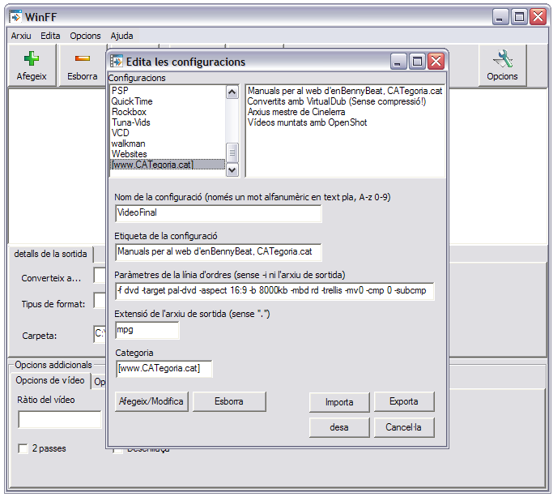
Editant les configuracions

Podreu accedir-hi a l'edició de les configuracions des d'“Edita” -> “Configuracions” a la barra del menú.
Una vegada obert veureu la llista de configuracions disponibles, cadascuna amb els seus paràmetres.

Nom de la configuració: El nom intern emprat a l'arxiu xml.
- S'han de seguir totes les regles per a la creació d'un nom d'etiqueta XML.
- És a dir, només una paraula, contenint lletres i nombres sense espais ni accents.
- Si la configuració en edició te el mateix nom que una configuració existent, aleshores
la més actual reemplaçarà a la més antiga amb la nova informació.

Etiqueta de la configuració: Aquí es mostra el nom de la configuració seleccionada
- Pot contenir els caràcters que desitgeu.
- Ha de ser descriptiva.
- Límit 40 caràcters visibles. La resta es mostrarà com a “...”

Paràmetres de la línia d'ordres: Aquí s'especifiquen les ordres que l'FFmpeg haurà d'executar.
- Els paràmetres s'insereixen després de “-i NomArxiu” i abans del nom de sortida de l'arxiu.
- Espaiar els paràmetres hauria de tenir el mateix resultat que si fossin inserits a la consola.
- Espaiant abans i després de cada ordre, els paràmetres seran tractats de forma automàtica.
- No s'han d'especificar els noms d'arxiu d'entrada o sortida.
- Les configuracions per defecte us seran de gran ajuda com a exemples.
Extensió de l'arxiu de sortida: El tipus d'extensió que tindrà la nova configuració que esteu creant.

- Aquí s'especifica el tipus de contingut de l'arxiu (avi, mpg, wav, wmv...).
- Podeu fer servir “-f “ a la línia d'ordres per a forçar a emprar una extensió en particular.

Categoria: Especifica on es mostrarà la nova configuració una vegada creada.
- Per a crear una nova categoria, només heu d'inserir el nou nom d'aquesta categoria.
- Per a emprar una categoria existent, aleshores inseriu el nom actual d'aquesta categoria.

Botó Afegeix/Modifica: Afegeix o modifica la configuració seleccionada.
- Si us demanarà que confirmeu qualsevol canvi fet, abans de desar la nova configuració.
- Una vegada afegida la nova configuració romandrà disponible a la finestra principal,
però no es desarà al vostre equip fins no premeu el botó desa.

Botó Esborra: Esborra la configuració seleccionada.

Botó Desa: Desa els canvis dins l'arxiu presets.xml

Botó Tanca: Tanca la finestra d'edició de les configuracions.
- Tanca la finestra però NO desa automàticament cap canvi realitzat.
- Els possibles canvis efectuats romandran disponible a la finestra principal, sense desar-se.
- Si no deseu prèviament els canvis, aquests es perdran quan tanqueu el WinFF.

Botó Importa: Importa un arxiu de configuració des de la unitat que especifiqueu.
- El nom i l'etiqueta han de ser únics.
- Les configuracions de WinFF són desades com a arxius amb extensió “.wff”.
- Si ja existeix una configuració amb el mateix nom, si us demanarà si voleu reemplaçar-la.

Botó Exporta: Exporta una configuració cap a un arxiu
- Trieu primer la configuració a exportar des de la llista de configuracions disponibles.
- Les configuracions de WinFF són desades com a arxius amb extensió “.wff”.
- Amb l'extensió “.wff”, podreu importar configuracions en altres equips sense problemes.

Preferències

Preferències de WinFF

El Directori per defecte és el directori que WinFF trian per defecte en iniciar. Si la casella
Recorda la darrera carpeta emprada està activa, llavors WinFF emprarà en iniciar la carpeta que heu triat,
en comptes de la carpeta per defecte.

Empra la multitasca per a processadors amb més d'un nucli. Activeu-lo si compliu aquest requisit.
Encara que funciona correctament sota GNU/Linux i Windows, potser hi han codecs que no ho suportin.

Assigneu la Prioritat que l'FFmpeg emprarà durant el procés de la conversió. Ajustar una prioritat
Alta fareu que treballi més de pressa, ja que assignareu més recursos del sistema cap al WinFF. En canvi, la
més Baixa, només convertirà mentre no feu servir l'ordinador. Sota GNU/Linux no podreu variar la prioritat
més enllà del valor Normal, excepte si executeu WinFF com a súper usuari, cosa gens aconsellable...

Preferències per a Windows XP

Primera cosa a tenir en compte: Si WinFF s'està executant sota Windows, els valors de la pestanya
“Linux/Unix” no es tindran en compte. No us amoïneu per que es mostri. Simplement feu que no l'heu vist ;)

La Ruta fins a FFmpeg.exe és la ruta completa fins a ffmpeg, com ara:
“ C:\Arxius de programa\WinFF\winff.exe”
Si deixeu aquest camp en blanc, s'assumeix que l'FFmpeg.exe es troba al mateix directori d'instal·lació que
WinFF. En cas que això no sigui el correcte, haureu d'indicar la ruta correcta on es troba l'FFmpeg.exe.

La Ruta fins a FFplay.exe té la mateixa funcionalitat que el cas anterior, excepte que aquesta vegada l'enllaç a d'apuntar cap a l'FFplay.exe.

Empra CHCP per a caràcters internacionals. Configura la taula de caràcters de la consola d'ordres
amb els valors del sistema. CHCP fot fallar aleatòriament sota XP, Vista o 7. Si us trobeu en aquesta situació,
aleshores deshabiliteu aquesta opció. Si es deshabilita, aleshores haureu d'esborrar tots els caràcters no ANSI
(és a dir, qualsevol caràcter titllat) dels noms dels arxius abans de convertir-los.

Preferències per a Unix/Linux

El mateix cas que abans: Si WinFF s'està executant sota Linux o Unix, els valors de la pestanya
“Windows” no es tindran en compte. No us amoïneu per que es mostri. Simplement feu que no l'heu vist ;)

La Ruta fins a FFmpeg és la ruta completa fins a FFmpeg, com ara “/usr/bin/ffmpeg”. Podeu canviar
aquesta ruta per on es trobi l'FFmpeg instal·lat. Si la primera vegada que WinFF és executat, o posteriorment
s'indiqués que no s'ha trobat “~/.winff/cfg.xml” (per exemple per que l'usuari hagi esborrat aquest arxiu),
WinFF cercarà l'FFmpeg a “/usr/bin” i “/usr/local/bin”.

La Ruta fins a FFplay té la mateixa funcionalitat que el cas anterior, excepte que aquesta vegada
l'enllaç a d'apuntar cap a l'FFplay.

La Terminal per a executar l'FFmpeg és la ruta de la consola d'ordres que voleu emprar. Per defecte,
farà servir Xterm per que quasi tots els sistemes X-windows tenen Xterm instal·lat. En sistemes basats sota
Debian/Ubuntu, WinFF emprarà l'enllaç simbòlic x-term-emulator. Podeu fer servir el terminal que vulgueu
només especificant aquí la seva ruta. Per exemple, per a emprar la Terminal de Gnome sota Ubuntu, hauríeu
d'inserir “/usr/bin/gnome-terminal”, i especificar les opcions com a “-x” en comptes de “-e”. Per a fer servir
Xterm sota Slackware, aleshores seria “/usr/X11R6/bin/xterm”.

Les Opcions de consola pot ser qualsevol cosa que vulgueu, però, com a darrera ordre incloent l'opció
d'executar la resta de la línia d'ordres. Novament com a exemple, Xterm fa servir “-e”, i la Terminal de
Gnome seria amb la variant “-x”.

Més informació

Per a obtenir més informació en profunditat quant a la línia d'ordres d'FFmpeg vegeu:
http://ffmpeg.org/ffmpeg-doc.html. Conté la llista completa d'opcions i els formats es poden establir
mitjançant FFmpeg. Cercant FFmpeg per Internet potser trobeu més exemples que us puguin ser d'ajuda.
Les configuracions per defecte us seran de gran ajuda com a exemples.

Crèdits

Escrit per Matthew Weatherford
Paquets per a Debian i Ubuntu per Paul Gevers
Programació addicional a càrrec d'en Ian Stoffberg
Configuracions d'alta qualitat per Gmaq.
Compilació de l'FFmpeg empaquetat amb el WinFF creada per Ramiro Pallo.
Gràcies a:
Chris Bidmead per les seves idees d'automatització.
Neil Hinton per la compatibilitat amb 95/98/ME.
Iconsdesigns.com pel seu paquet d'icones NeuvoXT 2 sota llicència GPL.

Traductors:
Traducció a l'Alemany per l'Evers Kai.
Traducció al Búlgar d'en Simeó Uzunov.
Traducció en Català a càrrec d'en Benny Beat.
Traducció a l'Espanyol d'en Vίctor Paese.
Traducció al Francès per Choplair.
Traducció a l'Italià d'en Roberto Boriotti.
Traducció al Neerlandès per Gevers Pau.
Traducció al Polonès per Marcin Trybus.
Traducció al Portuguès de Louis Torrao.
Traducció al Portuguès de Brasil per Night.
Traducció en Serbi per Predrag Tomasevic
Traducció al Turc per l'Erkan Emre.
Traducció al xinès tradicional per Chung Yu.

Gràcies a tots els que feu servir aquesta aplicació!!!

WinFF
http://www.winff.org

Una manera fàcil i ràpida de convertir els vostres vídeos amb WinFF i FFmpeg.

Drets d'autor d'aquest document:
©2009 Matthew Weatherford
matt@biggmatt.com
S'atorga permís per a copiar, distribuir i/o modificar aquest document sota els termes
de la llicència de documentació lliure de GNU, Version 1.3, o qualsevol versió posterior.
Publicada per la Free Software Foundation, sense seccions invariants de portada,
textos de títol, ni contra portada. Una còpia de la llicència ha de ser lliurada amb
aquest document. Si no l'heu rebuda o no s'acompanya, la podreu trobar a:
http://www.gnu.org/licenses/fdl.html.

